ОДЕСЬКИЙ НАЦІОНАЛЬНИЙ УНІВЕРСИТЕТ імені І. І.МЕЧНИКОВА
Біологічний факультет
Кафедра ботаніки, фізіології рослин та садово-паркового господарства

Дипломна робота
на здобуття ОКР «Бакалавр»

Особливості використання низькорослих
Голонасінних рослин в штучних ландшафтах м. Одеси
Peculiarities of using short stature
Gymnosperms in artificial landscapes of Odesa

Виконала: студентка IV курсу
денного відділення
спеціальність 206
Садово–паркове господарство
ОП Садово–паркове господарство
Васенко Дарʼя Олексіївна

Керівник: к.б.н.
Назарчук Юлія Сергіївна
Рецензент: к. б. н., доцент
Підгорна Світлана Яківна

Рекомендовано до захисту: Захищено на засіданні ЕК № ______
Протокол засідання кафедри Протокол №_____від «___» _______р.
№_____від «___» _______р. Оцінка _____/ ________/__________
(за національною шкалою, шкалою ЕСТS,бал)
Завідувач кафедри Голова ЕК
_______ Ткаченко Ф.П. __________ Назарчук Ю.С.

Одеса – 2023

Анотація

Дипломна робота присвячена підбору асортименту низькорослих голонасінних рослин для використання в штучних ландшафтах м. Одеси. В результаті аналізу літератури та асортименту садових центрів складено список видів низькорослих хвойних рослин, який нараховує 73 культивари, що відносяться до 10 родів та 3 родин. Проаналізовано колористичні, формові та габітусні характеристики низькорослих хвойних рослин.
Робота викладена на 32 сторінках друкованого тексту, включає 2 таблиці, 6 рисунків. В роботі наведено посилання на 34 публікації кирилицею.
Ключові слова: низькорослі хвойні, озеленення, декоративність насаджень, міське озеленення

The thesis is devoted to the selection of an assortment of low-growing gymnosperms for use in artificial landscapes of Odessa. As a result of the analysis of the literature and the assortment of garden centers, a list of species of low-growing conifers was compiled, which includes 73 cultivars belonging to 10 genera and 3 families. The color, shape and habit characteristics of low-growing conifers were analyzed.
Diploma thesis is expounded on 32 pages, it contains 2 tables, 6 figures. It provides links to 34 cyrillic references.
Keywords: low-growing conifers, landscaping, ornamental plantings, urban landscaping

ЗМІСТ

ВСТУП………………………………………………………………………..4
1. ОГЛЯД ЛІТЕРАТУРИ……………………………………………………6
1.1. Композиційні елементи штучного ландшафту ………….………..…..6
1.2. Принципи створення рослинних композицій …………….………....12
1.3. Характеристика декоративних низькорослих голонасінних рослин.13
2. Пояснювальна записка …………………………………………...……..15
2.1. Природні умови м. Одеса ……………………………....…………….15
2.1.1. Ґрунти……………………………..…………………...….…….15
2.1.2. Клімат……………………………..……………………..……...16
2.2. Асортимент низькорослих хвойних рослин ……………….……..…18
2.3. Колористичні, формові та габітусні характеристики низькорослих хвойних рослин …………………………………..……………………………...25
ВИСНОВКИ………………………………………………………………...28
СПИСОК ВИКОРИСТАНОЇ ЛІТЕРАТУРИ……………………………...29

ВСТУП

Серед всього комплексу екологічних проблем великого міста питання озеленення міських територій займають особливе місце. Це пов’язано з тим, що зелені насадження виконують цілий ряд важливих функцій у навколишньому середовищі великих міст [Кучерявий, 2005].
Проблема озеленення в м. Одеса пов’язана із скороченням площ озеленених територій, незадовільному стані наявних зелених насаждень, низці екологічних проблем та ін. В озелененні населених міст найгострішою є проблема підбору асортименту рослин для озеленення. Збагачення видового складу декоративних насаджень новими, швидкорослими, толерантними до антропогенного впливу видами і формами рослин є одним з важливих шляхів поліпшення стану озеленення міст і населених пунктів [Заячук, 2008]. Важливим фактором, що визначає композиційну цілісність зелених масивів, їх естетичні якості та довговічність, є асортимент деревно-чагарникових порід, біологічні якості яких мають відповідати природно-кліматичним умовам даного регіону. Видовий склад, або асортимент деревно-чагарникових рослин визначає архітектурні якості насаджень, їх санітарно-гігієнічні властивості, довговічність та ін. [Никитинский, 1990].
Хвойні рослини займають важливе місце в озелененні міст і є їх обов’язковим компонентом внаслідок високої декоративності і здатності оздоровлювати навколишнє середовище. Різноманіття форм хвойних рослин надає можливість широко застосовувати їх в різноманітних композиціях у поєднанні з листяними деревними рослинами та багаторічниками Використання хвойних в садово-парковому господарстві є одним із шляхів підвищення ландшафтно-художніх властивостей міських штучних ландшафтів, а також підвищення стійкості рослинних композицій до несприятливих зовнішніх чинників [Сердюк та ін., 2014]. Однак, разом з тим, слід враховувати димостійкість рослин, серед яких хвойні рослини є менш димостійкими, ніж листяні [Дячок, Дячок, 2010].
Вічнозелені хвойні – це рослини, які займають особливе місце та є центром уваги цілий рік. Взимку вони ефектно виділяються на фоні білого снігу, навесні – яскраво-зеленими пагонами, влітку – формами та кольором хвої, а восени відтіняють колір листяних порід. Вибір конкретного видового складу хвойних для озеленення залежить від композиційних і художніх завдань, ареалу природного поширення видів, а також від екологічних умов середовища. З моменту заснування м. Одеси питання озеленення завжди були актуальними через досить складні умови для існування декоративних рослин [Немерцалов, 2005]. Враховуючи факт, що більшість насаджень у місті відноситься до одноярусних, що знижує ефективність використання виділеної під озеленення площі [Немерцалов, 2008], існує потреба в створенні багатоярусних насаджень де можуть використовуватись і низькорослі хвойні.
Мета роботи полягала у підборі асортименту низькорослих голонасінних рослин для використання в штучних ландшафтах м. Одеси.
Для виконання мети були поставлені наступні завдання:
- Проаналізувати асортимент садових центрів м. Одеси;
- Скласти список видів низькорослих хвойних рослин;
- Провести таксономічний аналіз асортименту;
- Проаналізувати декоративні особливості видів.

Об’єкт дослідження – асортимент хвойних рослин для міського озеленення.
Предмет дослідження – особливості таксономічного складу низькорослих хвойних рослин, їх декоративні особливості та використання у зелених насадженнях.

1. ОГЛЯД ЛІТЕРАТУРИ

1.1. Композиційні елементи штучного ландшафту
Існують різні схеми класифікації антропогенного ландшафту, проте найбільш завершеною є класифікація Мількова (1973, 1990). За Мільковим, клас антропогенних ландшафтів – це сукупність комплексів, пов’язана з діяльністю людини в якій-небудь одній галузі народного господарства [Денисик, 2012]. Так, всі озеленені території відносяться до азональних антропогенних ландшафтів України – селітебних (антропогенних ландшафтів населених пунктів) – міських ландшафтів (ландшафти багатоцільового призначення, що формуються у процесі створення і функціонування міст). Міста з їх господарством та скупченням населення являють собою найбільш активну форму впливу людини на природу, при чому природні ландшафти докорінно перебудовуються.
Низькорослі хвойні рослини найчастіше можна зустріти в садово-парковому типі міського ландшафту. Сади і парки відіграють помітну роль у ландшафтній структурі міст і займають від 6-8 до 18% їх території (Львів, Гадяч, Конотоп, Умань) [Бондар, 2022]. У середніх і малих містах садово-парковий і водно-рекреаційний типи ландшафтів органічно зливаються та їх доцільно об’єднати в один парково-рекреаційний тип.
Зелені території класифікують за територіальною ознакою та функціональним призначенням [Коваленко, 2015].
За територіальною ознакою зелені простори поділяють на внутріміські та заміські (у межах приміської зеленої зони міста).
За функціональним призначенням об'єкти озеленення поділяють на:
1. Загального користування (загальноміські і районні парки; міські сади житлових районів, міжквартальні; сквери на площах; бульвари вздовж вулиць, пішохідних трас, на набережних).
2. Обмеженого користування (насадження при дитячих установах, школах, вищих та середніх спеціальних навчальних закладів, на ділянках житлових будинків, культурно-освітніх та спортивно-оздоровчих установ, закладів охорони здоров’я, санаторіїв).
3. Спеціального призначення (насадження вздовж транспортних магістралей і вулиць, насадження на ділянках санітарно-захисних зон навколо промислових підприємств, водоохоронні, вітрозахисні, протиерозійні насадження, насадження кладовищ, розсадники і декоративні шкілки).
Всі прийоми використання деревно-кущового рослинного матеріалу можна звести до низки форм: солітери, рядові насадження (алеї, боскети, живоплоти, бордюри та ін.), вертикальне озеленення, масиви, гаї, куртини, групи та ін. Вони можуть мати регулярне або ландшафтне планування [Лунц, 1966; Основи…, 2009; Енциклопедичний…, 2021].
Окремі екземпляри деревних порід (солітери) – означені елементи просторової структури зелених насаджень при правильному розміщенні виконують самостійну роль у загальному ансамблі. Солітери повинні бути біологічно повноцінними і виразними декоративно рослинами. Композиційно поодинокі дерева використовуються з метою оформлення переднього плану глибоких перспектив у паркових просторах; розподілу паркових просторів; збільшення різноманітності силуету верхніх контурів масивів та груп; створення вертикальної різноманітності берегової лінії водойм та ін. [Основи…, 2009].Солітери використовують як у регулярних, так і в пейзажних композиціях. Висаджують їх на галявинах і площадках, віддалених від масиву чи великих груп, де вони відіграють роль композиційних центрів. Відстань солітеру від глядача має бути не меншою за двох його висот. Крупний солітер добре сприймається з відстані 400 м.
Рядові посадки – це посадки в одну лінію. Деревні рядові посадки переважно використовують для озеленення вулиць та у парках, де вони виконують архітектурно-планувальну роль, оточуючи паркові об’єкти по периметру та направляючи рух відвідувачів у різні частини парку чи виступають межами майданчиків [Енциклопедичний…, 2021]. Також вони виконують санітарно-гігієнічну роль, поліпшуючи мікроклімат, знижуючи рівень запиленості і загазованості повітря, затримуючи шумові потоки. На міських магістралях зазвичай влаштовують дворядні посадки дерев, на вулицях – однорядні разом із живоплотами. У житловій забудові однорядні посадки служать межами між майданчиками різного функціонального призначення.
Алейні посадки використовують для архітектурно-планувального та декоративно-естетичного оформлення алей та окремих периферійних ділянок паркових територій. За архітектурно-художніми вимогами алеї з дерев у парках повинні бути орієнтиром, який дозволяє визначити місцезнаходження різних паркових об’єктів. Із хвойних порід для створення алейних посадок придатні модрина, ялина, ялиця, туя гігантська, тощо, а із листяних – липа, дуб звичайний, бук, в’яз, береза, платан, гледичія [Основи…, 2009; Енциклопедичний…, 2021].. Дерева і кущі у алеях можуть бути вільноростучими і формованими.
Живі огорожі (живоплоти) – це вільноростучі або формовані кущі, висаджені в один чи більше рядів, які можуть виконувати залежно від призначення обмежуючу, маскувальну та декоративну функції. Живоплоти класифікують [Холявко, 1980]:
1. За висотою: високі (більше 2 м), середні (1 – 2 м), низькі (0,5 – 1,0 м) і бордюр (менше 0,5).
2. За кількістю рядів: одрядні, дворядні і трирядні і більше.
3. За системою догляду: формовані та нестрижені.
Для стрижених (формованих) живоплотів використовують кущі з хорошими пластичними властивостями (бирючину, глід, барбарис, різновиди сніжноягідника, пухироплідника та ін.), а також вічнозелені рослини (самшит вічнозелений, тую західну, тис ягідний, тощо).
Бордюри – вузькі невисокі смуги стрижених кущів чи рослин із декоративним листям, які служать облямівкою певної озелененої території. Їх використовують як самостійний чи складовий елемент регулярного квіткового оформлення [Основи…, 2009]. Для створення бордюрів використовують дрібнолисті види барбарисів, біоту, культивари туї західної, кизильника, сорти перстачу, самшит, сорти спіреї японської, тис та інші.
Боскети – невеликі простори у регулярних садах і парках, обмежені зеленими стінами (висотою від 1,5 до 2-8 м). Всередині боскетів зазвичай влаштовують зелені театри, дитячі майданчики, басейни, фонтани, квітники. За функціональним призначенням боскети поділяються на декоративні куліси, місця відпочинку (танцювальна зала, театр), ділянки плодово-ягідних культур, аптекарські городи.
Створюють боскети переважно із дерев одного виду (граб, липа, тис, ялина тощо). Каркас, захований у гущині боскету, до якого прив’язуються гілки дерев, служить для збереження форми зелених стін.
Вертикальне озеленення – один з найвиразніших і найдоступніших засобів декорування будинків та споруд. У садово-паркових композиціях за допомогою трельяжів виткі рослини створюють різноманітні арки, навіси, стіни і коридори.
Деревні виткі рослини мають здатність швидко створювати зелену масу і давати густу тінь. Вони зберігають стіни будівель від перегріву, зменшують сирість біля фундаменту, поглинаючи вологу із ґрунту, та виконують весь комплекс санітарно-гігієнічних функції зелених насаджень.
За здатністю витких рослин чіплятися за опори, їх поділяють на 3 групи [Рубцов, 1971]: :
1. Ті, що кріпляться до опор (шершаві стіни споруд, трельяжі, тощо) за допомогою повітряних коренів чи присосок: плющ звичайний, дикий виноград п’ятилисточковий ‘Engelmanii’, дикий виноград тригострокінцевий ‘Veitchii’, гортензія черешкова, кампсис укорінливий.
2. Ті, що чіпляються за опору спеціальними вусиками, черешками листя або самим листям: виноградовик аконітолистий, виноград справжній, види та сорти ломинісу.
3. Власне виткі, або ліани, які охоплюють опори своїми стеблами і піднімаються вгору спірально: актинідія крупна, кірказон крупнолистий, деревозгубник круглолистий, жимолость каприфоль, гірчак бальджуанський, гліцинія багатоквіткова.
Групові посадки дерев та кущів – основний композиційний прийом об’ємного та колористичного оформлення відкритих та напіввідкритих просторів. За допомогою окремих пейзажних композиційних груп створюються ілюзії близьких та далеких перспектив, оформлюються видові площадки, узлісся, в’їзди у лісопарки і підходи до парків [Основи…, 2009; Енциклопедичний…, 2021]. Невеликі групи дерев створюють природний перехід від масивів та гаїв до відкритих просторів [Рубцов, 1977]. Залежно від асортименту дерев і кущів, які використовуються для формування груп, їх декоративних якостей, віку та розташування рослин групи поділяють на такі типи:
1. За складом порід: чисті та мішані.
2. За структурою крон: грубі (дуб), середні (в’яз) і тонкі (верба).
3. За щільністю крони: щільні (ялина, ялиця, тсуга) та рихлі (сосна).
4. За формою: прості (одноярусні) і складні (багатоярусні).
5. За кольором крони: темні (ялиця), світлі (верба) і яскраві (дерен).
6. За композицією: симетричні та асиметричні (залежно від розміщення рослин у групі).
7. За величиною: великі, середні та малі.
8. За довговічністю: довговічні і недовговічні [Рубцов, 1977].
За своєю будовою група має ядро, яке складається з одного або декількох дерев, і навколо якого компонуються інші деревні рослини. Дерева, які утворюють ядро середніх і великих груп, висаджують ближче одне до одного (інколи 0,7 – 0,8 м), а периферійні дерева – на відстані 3 – 5 – 8 – 10 м від ядра групи та 3 – 5 м одне від одного, залежно від біологічних особливостей породи. Кущові групи у садах і парках мають часто самостійне значення – вони утворюють поступовий перехід від деревних масивів чи груп до відкритих ландшафтів. У змішаних групах високі куші розміщують у центрі чи на задньому плані, а нижчі – на узліссі. Для посадки кущових груп під наметом насадження використовують тіневитривалі породи (дерен, сніжноягідник, смородину червону, жимолость звичайну, калину звичайну тощо).
Масив – насадження дерев та кущів, яке характеризується високим ступенем зімкнутості крон від рівня ґрунту до верхівок (вертикальною зімкнутістю), однопородним складом, приблизно однаковими габаритами і віком рослин та іншими спільними композиційно-декоративними особливостями.
Деревні масиви визначають головні перспективи і укрупнені паркові пейзажі та є основним композиційним фактором, який характеризує їх загальний і специфічний вигляд [Основи…, 2009]. У великих парках масиви повинні створюватись із лісоутворювальних порід та існуючого підліску. Такі масиви найстійкіші до несприятливих умов зовнішнього середовища та створюють природний вигляд садово-паркового ландшафту.
За породним складом масиви бувають чисті та змішані. Залежно від вертикальної (ярусної) структури масиви поділяються на одноярусні (намет крон розташований приблизно в одній площині) та багатоярусні (крони розташовані на різній висоті). За функціональними особливостями виділяють масив естетичного, санітарного (вітро-, пило- і газозахисною шумопоглинаючого тощо), ґрунтозахисного, водорегулюючого та іншого призначення [Енциклопедичний…, 2021].
Узлісся – один із найголовніших елементів масиву, його периферійна частина, кромка масиву, яка формується двома-трьома крайніми деревами, від щільності та декоративних якостей яких у багато чому залежить щільність та декоративність цілого масиву [Основи…, 2009]. З композиційної точки зору, щільне узлісся – це хороший фон для окремих дерев, груп, споруд. Для посадок в узліссях використовують високодекоративні види кушів із мальовничою кроною і масовим цвітінням. Межі узлісь у пейзажних парках мають звивисту лінію, яка надає відкритому простору мальовничості. Враження рельєфності узлісся досягається використанням кущів з легкою ажурною кроною, білими або яскраво забарвленими квітами (глід, дерен, дейції, чубушники, вейгели, тощо). Кущі з щільною кроною, крупним темним листям (калина звичайна, калина гордовина, ліщина, жимолость татарська) треба висаджувати у заглибленнях узлісь, щоб підкреслити глибину [Основи…, 2009]. Особливо декоративними в узліссях є окремо висаджені рослини і щільні однорідні групи з рясним цвітінням або яскравим забарвленням листя восени (форзиція, спірея Вангутта, калина ‘Roseum’, клен татарський тощо).

1.2. Принципи створення рослинних композицій
Для створення зелених насаджень слід підбирати переважно місцеві, екологічно стійкі, довговічні деревно-кущові та квіткові рослини, які мають значні оздоровчі властивості та декоративні якості, а також в змозі забезпечити довговічність та стійкість посадок.
Асортимент рослин для різних видів зелених насаджень загального користування слід підбирати із врахуванням: 1) функціонального призначення об’єкта; 2) біологічних та екологічних властивостей рослин (швидкість росту, газо-, пило- та димостійкість, тепло- та тіневитривалість, посухо-, морозо- та вітростійкість, відношення до ґрунтових умов, довговічність); 3) санітарно-гігієнічних властивостей рослин (здатність захищати від газу, пилу, шуму, вітру, створювати тінь, очищувати повітря, впливати на його фітонцидність тощо); 4) зовнішнього вигляду та декоративних якостей рослин (габітус, розміри, щільність та форми крон, фактура і колір листя, хвої та кори, архітектоніка стовбурів та гілля, аромат рослин, тривалість та час цвітіння забарвлення і форми суцвіть та плодів,) залежно від вікових та сезонних змін [Основи…, 2009].
Під час підбору рослини для тих чи інших композицій використовують екологічний, фітоценотичний, систематичний та художньо-декоративний принципи.
При підборі асортименту рослин та розміщенні їх на території об’єкта зеленого будівництва, повинні бути враховані умови місцезростання, які мають відповідати біоекологічним особливостям розвитку рослин. При наявності такої відповідності рослини добре розвиваються і створюють довговічні композиції. Вище наведені фактори, покладено в основу екологічного принципу підбору деревних рослин для створення композицій.
Фітоценоз, або рослинне угрупування – це сукупність рослин, яка характеризується певним складом та взаємовпливом. Взаємовплив дерев та кущів, що входять до складу композиції, може або сприяти її розвитку, або руйнувати її. Вірогідніше, що позитивний взаємовплив між рослинами виникне у тих випадках, якщо у композиції створити природні поєднання рослин. У викладених вище положеннях і полягає фітоценотичний (типологічний) принцип підбору деревних рослин [Рубцов, 1977].
Систематичний принцип полягає у використанні в одній композиції деревних рослин різних видів, які належать до одного роду, та їхніх форм з метою підкреслення загальних декоративних якостей рослин та створення художнього поєднання, яке примусить сприймати глибше красу даної композиції.
В основі художньо-декоративного (фізіономічного) принципу підбору деревних рослин покладені спільні ознаки будови рослин (форми, текстури, кольору тощо) [Холявко, 1980]. Цей принцип має на меті показати найхарактерніші риси будови дерев та кущів, а також підкреслити індивідуальну красу кожної рослини.

1.3. Характеристика декоративних низькорослих голонасінних рослин
Хвойні – невід’ємна складова композиції сучасного садово-паркового ландшафту [Дячок, Дячок, 2010]. Особливо це стосується карликових, або низькорослих сортів та видів. До низькорослих хвойних відносяться рослини, висота яких в дорослому віці не перевищує 2-х м заввишки [Крюссман, 1986]. Крім того, до цієї ж групи відносяться рослини, що стеляться, які хоч і залишаються невисокими, але значно розростаються в ширину. До мініатюрних сортів можна віднести сорти, висота яких не перевищує 1 м, розмір сверхмініатюрних сортів навіть через 20 років не перевищує розмірів тенисного м’яча.
У міському озелененні видове і формове різноманіття хвойних, створює можливість використання їх у озелененні в якості поодиноких посадок, групах, в поєднанні із квітниками, при створенні живоплотів, альпінаріїв, для озеленення порушених водною ерозією схилів, тощо [Шуплат, 2019]. Для низькорослих хвойних характерна значна палітра кольорів та різноманіття форм: від прямостоячих та повислих до розлогих та форм, що стеляться. Такі рослини найчастіше використовуються в невеликих садах, контейнерних садах, в рокаріях, для переднього плану груп, як солітери.
Основна цінність хвойних рослин – їх всесезонна декоративність, відносна невибагливість, вони підтримують структуру саду в зимовий період та восени, влітку є фоном для літньоквітучих рослин та «каркасом» для садових композицій [Крижановська, Шушлякова 2009]. Серед таких рослин найчастіше використовують Picea glauca 'Conica', Pinus mugo 'Gnom', Thuja occidentalis 'Rheingold', Chamaecyparis lawsoniana 'Minima Aurea', Juniperus communis 'Compressa', J. squamata 'Meyeri', Tsuga canadensis 'Pendula' та багато інших.
Колір хвойних не вичерпується одним зеленим – на даний момент існують різноманітні відтінки жовтого та золотистого, сизо-зелені та сріблясто-голубі кольори, а також темно-зелені та салатові рослини. Крім того, колір багатьох хвойних не статичний: навесні молодий приріст контрастує з старою хвоєю, а в кінці осені та взимку багато сортів змінюють колір хвої на коричневий, золотистий та жовтий [Крюссман, 1986].
При використанні хвойних у міське насадженнях слід враховувати специфіку існування цих насаджень: дефіцит вологи, підвищена температура, пилове, димове і газове забруднення, значне ущільнення ґрунту та ін. Дані фактори, впливають на рівень життєвості хвойних, спричиняють фізіологічне ослаблення, інфікування шкідниками і хворобами [Шуплат, 2019].
2. ПОЯСНЮВАЛЬНА ЗАПИСКА
2.1. Природні умови м. Одеса
Місто Одеса – адміністративний, економічний, науковий і культурно-освітній центр, розташований на півдні України на північно-західному узбережжі Чорного моря. Площа території міста складає 16,2 тис. га.
Територія міста у геоморфологічному відношенні представлена вододільним прибережним плато з незначним нахилом в сторону моря, яке розчленоване балками: в південній частини – Великофонтанською, Середньофонтанською, Аркадійською, Чорноморською, Безіменним Яром, Ковалевською; в північній – Усатівською, Нерубайською, Водяною та Кривою. До моря територія міста примикає своєю східною і південно-східною сторонами з ступінчатими обривами або піщаними пересипами. На південному заході місто межує із Сухим лиманом, на північному сході – з Хаджибейським і Куяльницьким лиманами, які в минулому були з’єднані з морем, а зараз відділені від нього пересипами [Одесская область…, 1991].

2.1.1. Ґрунти
У відповідності з природним сільськогосподарським районуванням основними ґрунтами на території міста є типові південно-степові та південні мало гумусні чорноземи, які сформувались на лесових породах [Природа…, 1986].
Структура ґрунтового покриву території міста Одеси характеризується мозаїчним, фрагментарним поширенням комплексів природних, антропогенно-трансформованих та антропогенно-створених (техногенних) ґрунтів [Хохрякова, 2020]. Дослідження ґрунтів м. Одеса А. Хохрякової та Е. Куліджанова [Хохрякова, Куліджанов, 2018] показали, що на території м. Одеса виділено такі групи ґрунтів: природні непорушені, антропогенно-поверхневоперетворені природні та антропогенно-глибокоперетворені (урбаноземи). З точки зору озеленення окрема увага приділяється урбаноземам. Урбаноземи – це антропогенні глибоко-трансформовані ґрунти, які утворені своєрідним пилувато-гумусовим субстратом різної потужності та якості з домішками сміття; можуть підстилатися непроникним матеріалом у вигляді асфальтового покриття, фундаменту, бетонних плит, комунікацій [Хохрякова, 2020]. Фрагментарність поширення урбаноземів залежить від функціонально-господарського використання території та зустрічаються, в першу чергу, в межах житлової забудови. Гранулометричний склад урбаноземів важкосуглинковий з тенденцією до полегшення завдяки антропогенному збільшенню вмісту піщаних фракцій. Слід зазначити, що урбаноземи мають слабкий ступінь хлоридно-сульфатного засолення внаслідок сумішей від ожеледиці в зимовий час [Хохрякова, Куліджанов, 2018].

1.1.2. Клімат
Клімат Одеси відноситься до клімату степів (рис. 1), який характеризується обмеженістю літніх опадів, достатньо теплою зимою та спекотним літом [Природа…, 1984]. Помірно-континентальний клімат з недостатнім зволоженням, м’якою зимою та тривалим жарким, посушливим літом формується безпосередньою близкістю Чорного моря, яке акумулює велику кількість тепла. При добових амплітудах температури 6 °C встановлюється бризова циркуляція, під впливом якої зменшуються добові та річні коливання температури, хмарність та кількість опадів та збільшується вологість та швидкість вітру [Троян, 1988]. В зимовий час Чорне море сприяє підвищенню температури повітря в прилеглих районах суші. Середньорічна температура повітря в м. Одеса + 9,8 °С, абсолютний мінімум – 28,0 °С. Тривалість безморозного періоду в середньому складає 216 днів [Природа Одесской…, 1979].
Середньорічна кількість атмосферних опадів – 374 мм. Зволоження ґрунтів становить 40 – 50 % від норми, тому територію відносять до району з недостатнім зволоженням. Тривалі бездощові періоди, що супроводжуються високими температурами, викликають сильні посухи, тривалість посушливих періодів складає в середньому 30 – 35 днів, найбільша 85 – 108 днів на рік. Подібні сильні посухи бувають у регіоні кожні 2 – 3 роки. Відносна вологість повітря складає 85 – 86 % взимку та 62 – 65 % влітку. В середньому за рік в м. Одесі і в приморський зоні фіксується 50-60 днів з туманами. Найбільш часто тумани фіксують в холодну пору року з середньої тривалістю 4 години.

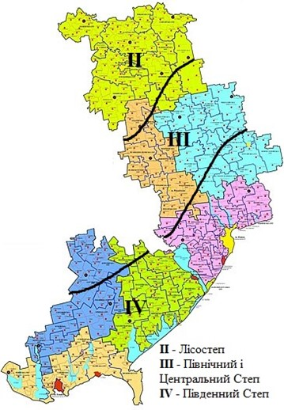

Рис. 1. Розташування Одеської області у системі фізико-географічного районування України.

Вплив Чорного моря та рельєфні особливості території є визначальними факторами формування кліматичних особливостей міста. Дані складові дають можливість проведення мікрокліматичного зонування. Найбільш комфортною є 500-метрова прибережна зона, де середні значення температурного режиму не перевищують 0,5 °С. В північних і західних районах міста, віддалених від узбережжя, виділяється інша мікрокліматична зона, де значення дельта t зростають зимою до 1,0 °С, а літом до 2,0 °С [Природа Одесской…, 1979].
Таким чином, близькість Чорного моря справляє пом’якшувальну дію на клімат, чим, в першу чергу, пояснюється нетривала і м’яка зима, а також вирівнювання температурних контрастів протягом року. Чорне море, великі водойми-лимани, значні масиви зайнятих водою плавнів підвищують вологість повітря у регіоні [Одесская область…, 1991], та все це дає змогу низці декоративних рослин успішно рости в умовах міста Одеса.

2.2. Асортимент низькорослих хвойних рослин
Асортимент низькорослих хвойних рослин підбирався, переважно, такий, який має певні декоративні якості. Основними джерелами для складання списку рослин були: довідники «Порайонний асортимент дерев та кущів України» (1998) та «Асортимент дерев, кущів та ліан для ландшафтного будівництва України» (2020), Дендрофлора України (2001), Конспект дендрофлори Одеси [Немерцалов, 2007] та інші [Каталог, 2007; Основи дендропроектування, 2009; Александрова, 2005]. Крім того, протягом 2021 р. був здійснений ряд екскурсій на території садових центрів «Ваш сад», «Landes» та «Флорай» під час яких були складені списки хвойних низькорослих рослин.
В результаті аналізу літератури и аналізу асортименту садових центрів складено список видів низькорослих хвойних рослин (табл. 1), який нараховує 73 культивари, що відносяться до 10 родів та 3 родин (табл. 2).

Таблиця 1
Асортимент низькорослих хвойних рослин
№ з/п | Латинська назва | Українська назва | Коротка характеристика
1 | Abies balsamea 'Nana' | Ялиця бальзамічна 'Nana' | Висота до 1 м, діаметр крони 2-2,5 м. Крона густа. Хвоя темно-зелена.
2 | Cedrus deodara 'Pendula Nana' | Кедр гімалайський 'Pendula Nana' | Висота до 2,5 м, діаметр стовбуру при основі 10 см, діаметр крони 1,5 м. Гілки спадають до землі.
3 | Cedrus libani 'Nana' | Кедр ливанський 'Nana' | Компактна широкопірамидальна карликова форма. Діаметр крони складає 1,5 м.
4 | Chamaecyparis lawsoniana 'Globosa' | Кипарисовик Лавсона 'Globosa' | Карликова форма, висотою біля 1,5 м. Діаметр крони 60 см. Хвоя світло-зелена.
5 | Chamaecyparis lawsoniana 'Nana' | Кипарисовик Лавсона 'Nana' | Карликовий, кулястий, повільноростучий, з хвилястими гілками, темно-зелений чагарник.
6 | Chamaecyparis lawsoniana 'Plumosa Nana' | Кипарисовик Лавсона 'Plumosa Nana' | Витончений низькорослий голубувато-зелений кущик з горизонтально-розлогими гілками, що утворюють у центрі гніздоподібне поглиблення.
7 | Chamaecyparis lawsoniana 'Minima Glauca' | Кипарисовик Лавсона 'Minima Glauca' | Маленька куляста форма з темною блакитно-зеленою хвоєю.
8 | Chamaecyparis lawsoniana 'Nana Glauca' | Кипарисовик Лавсона 'Nana Glauca' | Карликова куляста форма з блакитно-зеленою хвоєю.
9 | Chamaecyparis lawsoniana f. Raievskyana | Кипарисовик Лавсона ф. Раевського | Низькоросла, розпростерта на землі запашна форма із сріблястою хвоєю. У віці 14 років має висоту 1 м та діаметр крони 2 м.
10 | Chamaecyparis lawsoniana 'Filiformis Globosa' | Кипарисовик Лавсона 'Filiformis Globosa' | Карликова куляста форма з тонкими, витонченими гілочками, що звисають.
11 | Chamaecyparis lawsoniana f. forsteckensis | Кипарисовик Лавсона ф. форстекський | Їжакоподібна, карликова, плоскокуляста форма висотою 50 см з сіро-зеленою хвоєю.
12 | Chamaecyparis lawsoniana 'Nana Albovariegata' | Кипарисовик Лавсона 'Nana Albovariegata' | Карликова, повільно зростаюча, щільна біло-строката куляста форм.
13 | Chamaecyparis lawsoniana 'Nana Argentea' | Кипарисовик Лавсона 'Nana Argentea' | Карликова, куляста, густа форма з сріблястою хвоєю.
14 | Chamaecyparis lawsoniana 'Nana Compacta Glauca' | Кипарисовик Лавсона 'Nana Compacta Glauca' | Дуже красива блакитно-зелена куляста карликова форма.
15 | Chamaecyparis lawsoniana 'Prostrata Glauca' | Кипарисовик Лавсона 'Prostrata Glauca' | Низька форма, що розпростерта по поверхні ґрунту, з сіро-зеленою хвоєю.
16 | Chamaecyparis lawsoniana 'Pygmaea Argentea' | Кипарисовик Лавсона 'Pygmaea Argentea' | Найменша шаровидна форма із сріблястою хвою.
17 | Chamaecyparis lawsoniana f. Weisseana | Кипарисовик Лавсона ф. Вейса | Особливо декоративна низькоросла форма, що досягає висоти 1 м і діаметра 2,5 м. Рослина має форму розкинутої на землі парасольки.
18 | Chamaecyparis lawsoniana  f. Krameri | Кипарисовик Лавсона ф. Крамера | Кущова куляста форма з темно-зеленою хвоєю.
19 | Chamaecyparis lawsoniana  'Nana Albospicata' | Кипарисовик Лавсона 'Nana Albospicata' | Кущова форма з темно-зеленою хвоєю, лише кінці хвої гілок білі.
20 | Chamaecyparis nootkatensis 'Gracilis' | Кипарисовик нутканський 'Gracilis' | Карликова, з щільними гілками, куляста форма. Добре переносить дим.
21 | Chamaecyparis obtusa 'Nana Albovariegata' | Кипарисовик туполистий 'Nana Albovariegata' | Присадкувата, карликова сріблясто-строката форма.
22 | Chamaecyparis obtusa 'Nana Aurea' | Кипарисовик туполистий 'Nana Aurea' | Витончена карликова форма з віялоподібно розташованими гілочками золотистого кольору.
23 | Chamaecyparis obtusa 'Nana' | Кипарисовик туполистий 'Nana' | Плоска, присадкувата, короткогілляста, темно-зелена карликова форма. Росте дуже повільно.
24 | Chamaecyparis obtusa 'Nana Gracilis' | Кипарисовик туполистий 'Nana Gracilis' | Витончена розлога, куляста, карликова форма з густими віялоподібними гілочками, згорнутими у вигляді трубочок.
25 | Chamaecyparis obtusa 'Pygmaea' | Кипарисовик туполистий 'Pygmaea' | Дуже витончена карликова форма із щільно притиснутими до землі віялоподібними гілочками. Останні мають блискуче коричнево-зелене забарвлення.
26 | Chamaecyparis obtusa 'Nana Gracilis' | Кипарисовик туполистий 'Nana Gracilis' | Витончена карликова хвойна рослина з широкоокруглою кроною. Доросла рослина висотою близько 2 м, діаметр крони до 1,5 м.
27 | Chamaecyparis obtusa 'Pygmaea' | Кипарисовик туполистий 'Pygmaea' | Карликова куляста форма до 1-1,5 м заввишки. Хвоя яскраво-зелена, взимку стає коричневою.
28 | Chamaecyparis pisifera 'Filifera Nana' | Кипарисовик горохоплодий нитевидный 'Filifera Nana' | Карликова, подушкоподібна форма із зеленою хвоєю. Ниткоподібні кінці гілок звисають з усіх боків, надаючи рослині оригінального витонченого вигляду.
29 | Chamaecyparis pisifera 'Nana Aurea' | Кипарисовик горохоплодий 'Nana Aurea' | Карликова форма із золотистою молодою хвоєю.
30 | Chamaecyparis pisifera 'Nana' | Кипарисовик горохоплодий 'Nana' | Карликова щільна кущова форма з молодою зеленою хвоєю.
31 | Chamaecyparis pisifera 'Filifera Aurea Nana' | Кипарисовик горохоплодий 'Filifera Aurea Nana' | Висота 1-1,5 м, діаметр крони 1,5-2,5 м. Крона густа. Хвоя луската золотисто-жовта, зберігає забарвлення взимку.
32 | Cryptomeria japonica  'Globosa Nana' | Криптомерія японська 'Globosa Nana' | Кущова, правильна, куляста, повільно зростаюча форма з дрібною хвоєю.
33 | Cryptomeria japonica 'Nana' | Криптомерія японська 'Nana' | Карликова, повільно зростаюча форма утворює, кулястої форми кущ заввишки та шириною 60-90 см. Гілки та хвоя короткі, загострені.
34 | Juniperus chinensis 'Gold Coast' | Ялівець китайський 'Gold Coast' | Висота до 1 м, діаметр крони 3-5 м. Крона густа. Хвоя голчаста або луската золотисто-жовта.
35 | Juniperus chinensis 'Pendula' | Ялівець китайський 'Pendula' | Жіноча форма з тонкими гілками, що спадають.
36 | Juniperus chinensis  'Aurea Pendula' | Ялівець китайський 'Aurea Pendula' | Плакуча блискуче-золотисто-жовта форма.
37 | Juniperus chinensis  'Aureo-globosa' | Ялівець китайський 'Aureo-globosa' | Рослина подібна до попередньої форми, але має золотисто-жовту хвою на молодих пагонах.
38 | Juniperus chinensts 'Globosa' | Ялівець китайський 'Globosa' | Карликова куляста форма з коротким щільним розгалуженням, з лускоподібною світло-зеленою хвоєю.
39 | Juniperus communis 'Compressa' | Ялівець звичайний 'Compressa' | Висота 0,8-1 м, діаметр крони 0,25-0,35 м. Крона густа. Хвоя голчаста, світло-зелена не колюча.
40 | Juniperus communis 'Hornibruk' | Ялівець звичайний 'Hornibruk' | Висота 0,3-0,5 м, діаметр крони 2-3м. Крона густа. Хвоя голчаста, світло-зелена не колюча.
41 | Juniperus communis 'Pendula' | Ялівець звичайний 'Pendula' | Плакуче деревце або кущ заввишки до 2-3 м, з довгими гілками, що поникли до землі. Хвоя дуже тонка, довжиною 3-6 мм, світло-зелена.
42 | Juniperus virginiana 'Canaertii' | Ялівець віргінський 'Canaertii' | Компактна широкояйцевидна форма з темно-зеленою хвоєю блакитного відтінку, плодоносить рясно.
43 | Juniperus virginiana 'Chamberlainii' | Ялівець віргінський 'Chamberlainii' | Рослина з розлогими, пониклими основними гілками та подовженими, пониклими гілочками. Хвоя голкоподібна, сірувато-зелена.
44 | Juniperus virginiana 'Pendula' | Ялівець віргінський 'Pendula' | Дуже декоративна плакуча форма з широкорозкидистими тонкими, плакучими гілками.
45 | Juniperus virginiana 'Pendula Smithii' | Ялівець віргінський 'Pendula Smithii' | Витончена форма з тонкими гілочками, покритими переважно лускатою хвоєю. Забарвлення хвої свіжозелене.
46 | Juniperus virginiana 'Glauca Pendula' | Ялівець віргінський 'Glauca Pendula' | Витончена плакуча форма з блакитно-сірою лусоподібною хвоєю.
47 | Picea canadensis 'Globosa' | Ялина канадська 'Globosa' | Утворює низьку щільну кулю. У 20 років досягає лише 70 см висоти.
48 | Picea abies f. Merkii | Ялина звичайна ф. Мерка | Присадкувата, короткогілляста, округла форма, що зростає більш завширшки (плеската). Росте дуже повільно.
49 | Picea abies 'Procumbens' | Ялина звичайна 'Procumbens' | Дуже низькоросла форма з розпростертими гілками, густоветвиста, з короткою гострою хвоєю. Росте повільно.
50 | Picea abies 'Pygmaea' | Ялина звичайна 'Pygmaea' | Утворює конусоподібний стрункий щільний кущ, що дуже повільно росте. Хвоя довжиною до 6 мм розташована навколо пагонів. У віці 130 р. має висоту близько 1,35 м.
51 | Picea abies f. tabuliformis | Ялина звичайна ф. столоподібна | Форма, що стелиться, з гілками, пишно розпростертими по землі. У віці 20-30 років має висоту 45-50 см. Діаметр крони – до 1,2 м.
52 | Picea abies 'Prostrata' | Ялина звичайна 'Prostrata' | Форма має розпростерті, неправильно мутовчатоветні гілки, що утворюють одну горизонтальну площину. Росте повільно
53 | Picea abies 'Pumila' | Ялина звичайна 'Pumila' | Низькоросла округлосплющена форма.
54 | Picea abies 'Globosa' | Ялина звичайна 'Globosa' | Низькоросла куляста форма. Широко поширена.
55 | Picea abies 'Humilis' | Ялина звичайна 'Humilis' | Округла, щільна, подушкоподібна карликова форма.
56 | Picea abies 'Nana' | Ялина звичайна 'Nana' | Низькоросла, конусоподібна або округла форма з короткими, щільними гілками. Хвоя довжиною до 12 мм розташована кільцеподібно навколо гілок.
57 | Picea abies 'Repens' | Ялина звичайна 'Repens' | Форма має плоскорозпростерті гілки на поверхні ґрунту або злегка піднесені. Хвоя розташовується спірально навколо гілочок. Росте вельми повільно. Щорічний приріст становить понад 2,5 см.
58 | Picea orientalis 'Nana' | Ялина східна 'Nana' | Ширококонусовидна або куляста форма з густим розгалуженням і густою жорсткою хвоєю, розташованою кільцеподібно навколо гілок.
59 | Pinus mugo 'Gnom' | Сосна гірська 'Gnom' | Висота 2-3 м, діаметр крони 2-2,5 м. Крона густа. Хвоя голчаста темно-зелена довжиною 5-6 см.
60 | Pinus mugo 'Humpy' | Сосна гірська 'Humpy' | Висота 0,8-1 м, діаметр крони 1,5 м. Крона густа. Хвоя голчаста темно-зелена дуже коротка.
61 | Pinus mugo 'Mops' | Сосна гірська 'Mops' | Висота та діаметр крони 1,5-2 м. Крона густа. Хвоя голчаста гостра темно-зелена, довжиною 2-4 см.
62 | Pinus mugo 'Mughus' | Сосна гірська 'Mughus' | Висота та діаметр крони 2-3 м. Крона густа. Хвоя голчаста гостра темно-зелена, довжиною 4 см.
63 | Pinus mugo 'Pumilio' | Сосна гірська 'Pumilio' | Висота та діаметр крони 1 м. Крона густа. Хвоя голчаста гостра темно-зелена.
64 | Taxus baccata 'Pygmaea' | Тис ягідний 'Pygmaea' | Щільна, густоветвиста, куляста карликова форма висотою 30 см, шириною 20-25 см.
65 | Taxus baccata 'Repandens' | Тис ягідний 'Repandens' | Висота до 0,5 м, діаметр крони 3-5 м. Крона густа. Хвоя голчаста м'яка темно-зелена блискуча, довжиною 1-3 см.
66 | Taxus baссata 'Gracilis Pendula' | Тис ягідний 'Gracilis Pendula' | Форма має гіллясті, витончені, довгі, тонкі, пониклі гілки, щільно вкриті широкою хвоєю.
67 | Taxus baссata 'Overenderi Pendula' | Тис ягідний 'Overenderi Pendula' | Дуже пишна плакуча форма.
68 | Taxus baссata 'Pendula' | Тис ягодный 'Pendula' | Повільно зростаюче невисоке дерево з пониклими гілками.
69 | Taxus cuspidata 'Nana' | Тис гострокінцевий 'Nana' | Висота 1-1,5 м, діаметр крони 1,5-2 м. Крона густа. Хвоя голчаста м'яка темно-зелена, довжиною 2-3 см.
70 | Thuja occidentalis 'Danica' | Туя західна 'Danica' | Висота 0,6-0,8 м, діаметр крони 1 м. Крона густа. Хвоя темно-зелена блискуча, взимку коричнево-зелена.
71 | Thuja occidentalis 'Globosa' | Туя західна 'Globosa' | Компактна, куляста форма зі світло-зеленою блискучою хвоєю. Діаметр крони 1,5 м.
72 | Thuja occidentalis 'Tiny Tim' | Туя західна 'Tiny Tim' | Висота 0,5-1 м, діаметр крони до 1-1,5 м. Хвоя темно-зелена. Крона густа.
73 | Tsuga canadensis 'Nana' | Тсуга канадська 'Nana' | Висота 0,5-0,8 м, діаметр крони 1-1,6 м. Крона густа. Хвоя голчаста темно-зелена блискуча.

Основу асортименту складають таксони родини Cupressaceae, в якій нараховується 46 видів (66 % від загальної кількості). Серед основних родів слід відзначити роди Chamaecyparis (28 видів), Juniperus (13 видів) та Picea (12 видів).
Таблиця 2
Флористичний спектр асортименту низькорослих хвойних рослин

Родина | Рід | Кількість таксонів | % від загальної  таксонів
Cupressaceae | Chamaecyparis | 28 | 40,0
Cupressaceae | Juniperus | 13 | 18,6
Cupressaceae | Thuja | 3 | 4,3
Cupressaceae | Cryptomeria | 2 | 2,9
Taxaceae | Taxus | 6 | 8,6
Pinaceae | Abies | 1 | 1,4
Pinaceae | Picea | 12 | 17,1
Pinaceae | Pinus | 5 | 7,1
Pinaceae | Cedrus | 2 | 2,9
Pinaceae | Tsuga | 1 | 1,4
3 | 10 | 73 | 100

Незважаючи на переважання культиварів роду Chamaecyparis, найчастіше в озелененні використовують культивари родів Juniperus (рис. 2), Thuja (рис. 3) та Pinus (рис. 4).
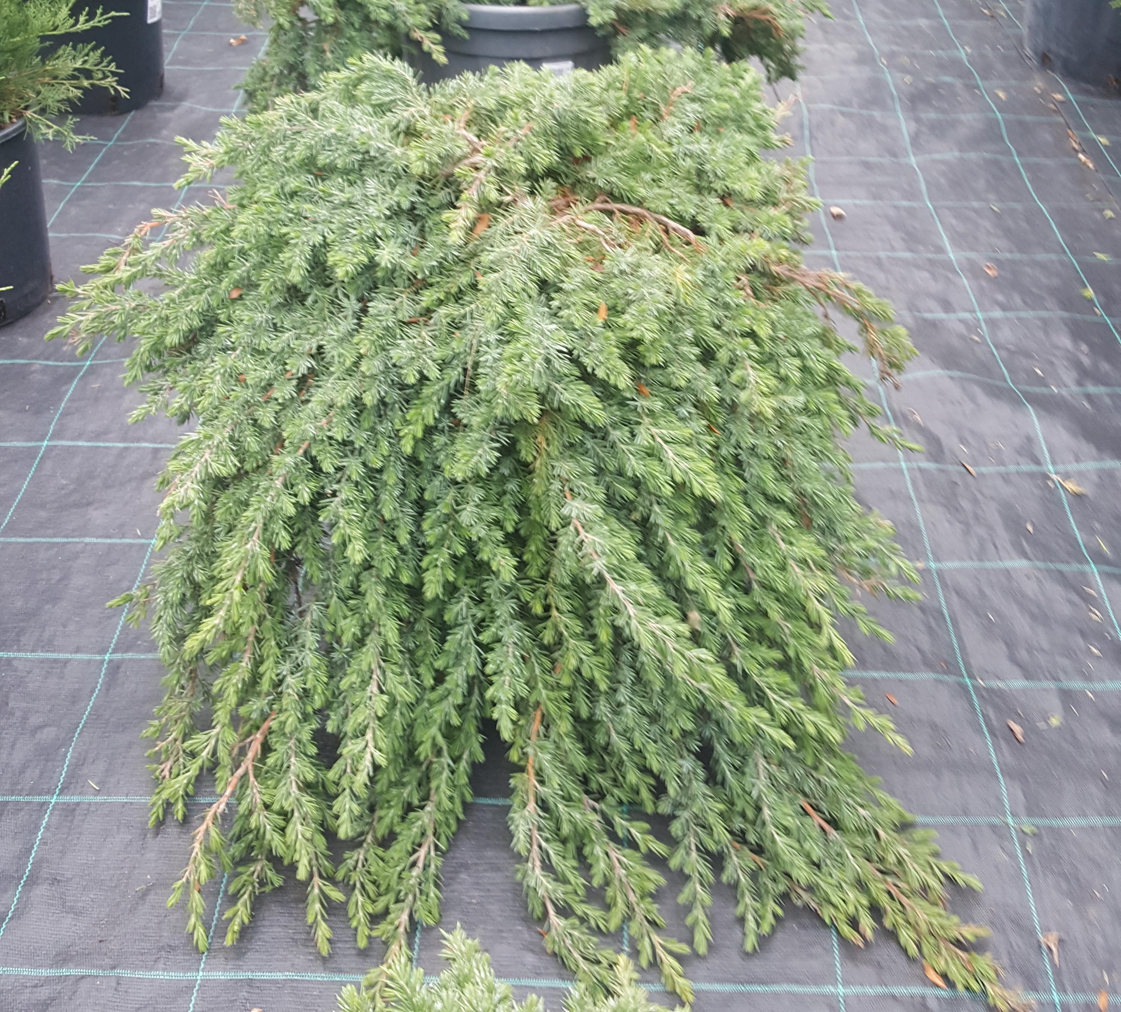
Рис. 2. Ялівець китайський 'Pendula' в садовому центрі «Ваш сад» (ориг.)
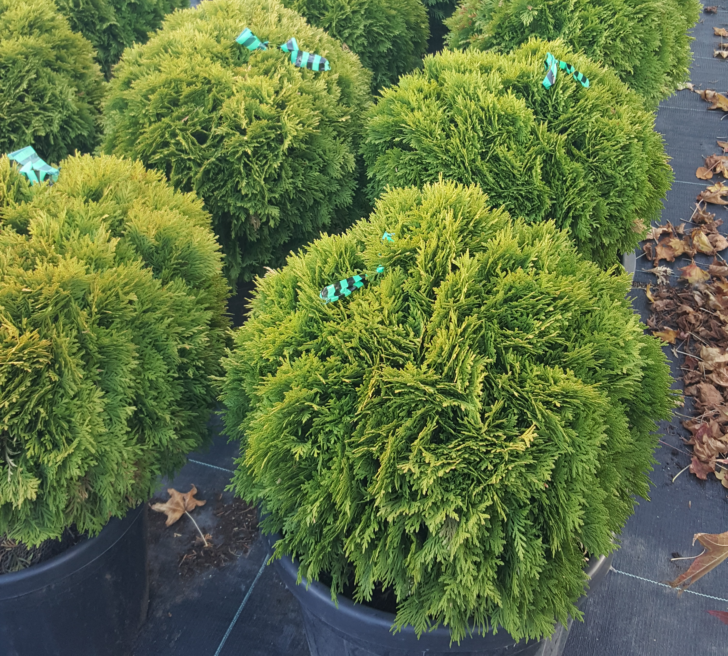
Рис. 3. Туя західна 'Danica' в садовому центрі Landes (ориг.)
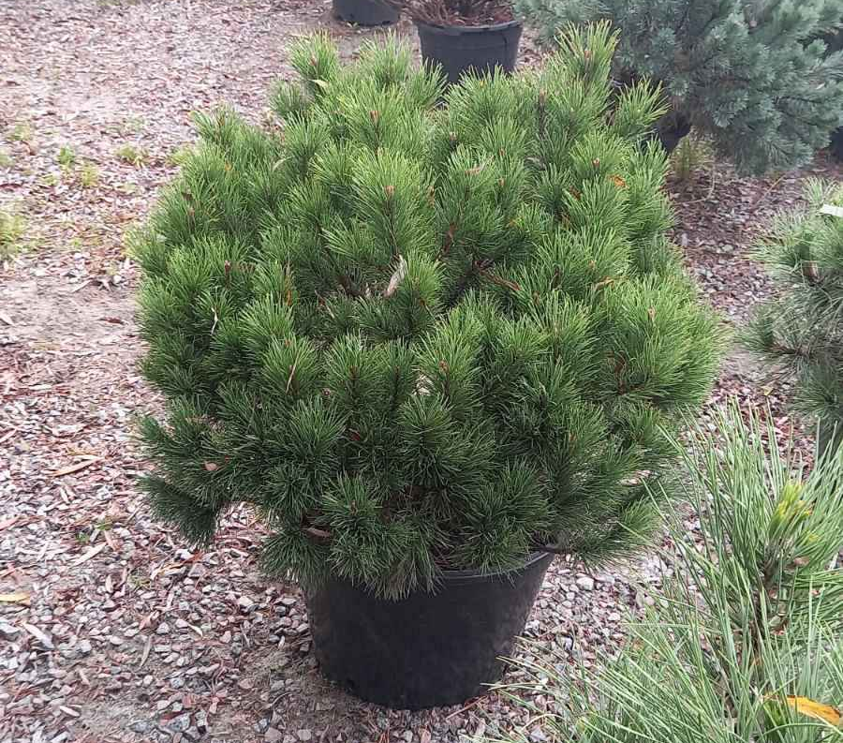
Рис. 4. Сосна гірська 'Humpy' (ориг.)

2.3. Колористичні, формові та габітусні характеристики низькорослих хвойних рослин
Характер садово-паркового ландшафту залежить, в першу чергу, від фізіономічного обліку рослин, форми, кольору та ін. Об’єднання декоративних рослин, що мають схожий габітус, колір та декоративні ознаки значно полегшує вибір рослин для створення того чи іншого ландшафту [Рубцов, 1977].
Висота рослин є одним з важливіших декоративних особливостей, яка грає значну роль у формуванні композиції того чи іншого об’єкту [Калініченко, 2003]. Величина рослини визначає її місце в садово-парковому ландшафті. Так, весь асортимент низькорослих хвойних рослин ми розподілили за наступними групами: до 0,5 м, від 0,5 до 1 м, від 1 до 2 м, окремо виділили групу видів, які за певних умов можуть перевищувати висоту в 2 м. Основна кількість таксонів належала групі від 0,5 до 1 м – 28 видів (наприклад, Juniperus communis 'Hornibruk', Thuja occidentalis 'Tiny Tim', Tsuga canadensis 'Nana'). Дещо меншою кількістю видів (27 видів) характеризувалась група хвойних від 1 до 2 м заввишки (наприклад, Chamaecyparis pisifera 'Filifera Aurea Nana', Pinus mugo 'Pumilio', Taxus cuspidata 'Nana').
Більшість хвойних рослин мають щільну вічнозелену хвою та є, в нашому кліматі, найкращою прикрасою зимових пейзажів [Крюссман, 1986]. В теперішній час в культуру введено більше 100 видів та біля 150 форм (культиварів) хвойних рослин. Серед них є рослини з білим, сизим, голубим, жовтим кольором хвої. Низькорослі хвойні використовують для оформлення рокаріїв, невеликих груп, міксбордерів, вересових садів та ін.
Темно-зелені хвойні переважають в складеному асортименті (нараховують 27 видів), меншою кількістю характеризуються рослини з світло-зеленим – 16 видів та золотисто-жовтим кольором хвої – 14 видів (рис. 5)

Рис. 5. Кольорове різноманіття низькорослих хвойних рослин

Низькорослі хвойні часто використовують в контейнерному озелененні де на них припадає більше 50% половину асортименту, що обумовлюється більш тривалим періодом декоративності в осінньо-зимовий період. Це, переважно, види та культивари родів Juniperus та Thuja [Бойко та ін., 2022]

Рис. 6. Формове різноманіття низькорослих хвойних рослин

Серед представленого асортименту переважають культивари (рис. 6) з кулястою (44 %, або 32 культивари) та розпростертою (33%, або 24 культивари) формою. Пірамідальних культиварів всього 6, а з повислою формою крони – 11.
Таким чином, асортимент низькорослих хвойних нараховує 73 види, форми та сорти, представлений таксонами з різноманітним забарвленням, формою крони та різноманітними висотними групами.

ВИСНОВКИ

- В результаті опрацювання літературних джерел та асортименту основних садових центрів м. Одеси складено попередній список низькорослих хвойних рослин, який нараховує 73 види, форми та сорти, що відносяться до 10 родів та 3 родин.
- Основу асортименту складають таксони родини Cupressaceae, в якій нараховується 46 видів. Серед основних родів слід відзначити роди Chamaecyparis (28 видів), Juniperus (13 видів) та Picea (12 видів).
- Темно-зелені хвойні (27 видів) переважають в складеному асортименті, меншою кількістю характеризуються рослини з світло-зеленим – 16 видів та золотисто-жовтим кольором хвої – 14 видів.
4. Формове різноманіття представлене, переважно, кулястими та розпростертими формами.
СПИСОК ЦИТОВАНОЇ ЛІТЕРАТУРИ

- Асортимент дерев, кущів та ліан для ландшафтного будівництва України / Укл. Кузнєцов С.І., Кушнір А.І., Левон Ф.М. та ін. – К.: ЦП «КОМПРИНТ», 2020. – 321 с.
- Бондар О. І., Цуман Н. В., Войцицький А. П. Рекреація урбанізованих систем. Монографія. Житомир: Вид-во «Рута», 2022. – 148 с.
- Бойко Л.І., Данильчук Н.М., Юхименко Ю.С., Шульга О.О. Використання мобільних форм в озелененні мегаполісів на прикладі м. Кривий Ріг // Біологія та екологія. – 2022. – Том 8. – No 1. – С. 8-15.
- Дендрофлора України. Дикорослі і культивовані дерева й кущі. Голонасінні : Довідник / М. А. Кохно, В. Л. Гордієнко, Г. С. Захаренко та ін. – К. : Вища школа, 2001. – 207 с.
- Денисик Г.І. Антропогенне ландшафтознавство: навчальний посібник. Частина І. Глобальне антропогенне ландшафтознавство / Г.І. Денисик. – Вінниця: ПП «ТД Видавництво Едельвейс і К», 2012. - 306 с.
- Дячок О. М., Дячок В. Ю. Санітарно-гігієнічна роль зелених насаджень в ландшафтному просторі // Наукові записки. Серія: Мистецтвознавство. – 2010. – №1. – С. 218-221.
- Енциклопедичний словник-довідник ландшафтника / А. І. Кушнір, В. В. Пушкар, О. А. Суханова, І. І. Вакулик. – К. : ЦП «КОМПРИНТ», 2021. – 720 с
- Заячук В. Я. Дендрологія : Підручник / В. Я. Заячук. – Львів : Апріорі, 2008. – 656 с.
- Калініченко О. А. Декоративна дендрологія : навч. посібник /
О. А. Калініченко. – К. : Вища школа, 2003. – 199 с.
- Каталог растений: деревья, кустарники, многолетники, рекомендованные Союзом Польских Питомников. – Варшава: Agencija Promocji Zieleni, 2007. – 240 с.
- Коваленко М. Г. Проблеми нормування і розміщення елементів системи озеленення міст / М. Г. Коваленко // Сучасні проблеми архітектури та містобудування. - 2015. - Вип. 39. - С. 232-236.
- Крижановська Н.Я., Шушлякова О.С. Рослинні угруповання як засіб формування об'єктів ландшафтного дизайну / Методичний посібник для самостійної роботи студентів за напрямом підготовки 1201 – «Архітектура». – Харків: ХНАМГ, 2009. – 88 с.
- Крюссман Г. Хвойные породы / Г. Крюссман. Пер. с нем. – М.: Лесная промышленность, 1986. – 256 с.
- Кучерявий В. П. Озеленення населених місць : підручник для студентів вищих навчальних закладів / В. П. Кучерявий. – Львів: Світ, 2005. – 456 с.
- Лунц Л. Б. Городское зеленое строительство / Л. Б. Лунц. – М.: Изд-во литературы по строительству, 1966. – 246 с.
- Немерцалов В. В. Історія зеленого будівництва в Одесі у XVIII-XIX ст. / В. В. Немерцалов, В. М. Погуляй, О. М. Слюсаренко // Вісник Одеського національного університету. Біологія. – 2005. – Т. 10, вип. 3, Біологія. – С. 200-208.
- Немерцалов В.В. Конспект дендрофлори Одеси / В. В. Немерцалов. – Одеса: АльянсЮг, 2007. – 96 с.
- Немерцалов В. В. Дендрофлора міста Одеси (формування, сучасний стан, перспективи оптимізації): автореф. дис. … канд. біол. наук: 03.00.05 / Немерцалов Володимир Володимирович. – Київ, 2008. – 21 с.
- Никитинский Ю. И. Декоративное древоводство : Учеб. пособие для вузов / Ю.И. Никитинский, Т.А. Соколова. – М. : Агропромиздат, 1990. – 255 с.
- Одесская область: Территориальная организация и структура хозяйства. Концепция социально-экономического развития. – Одесса: Маяк, 1991. – 312 с.
- Основи дендропроектування : [методичний посібник] /
С. Б. Ковалевський, О. О. Демченко, Л. М. Березівський, А. Л. Соботович. – Київ : Видавничий центр НУБіП України, 2009. – 126 с.
- Порайонний асортимент дерев і кущів України / В. В. Пушкар,
C. I. Кузнецов, Ф. М. Левон. – К.: ДІЖКГ Держбуду України, 1998. – 187 с.
- Природа Одесской области. Ресурсы, их рациональное использование и охрана. – К. - Одесса: Вища шк., 1979. – 144 с.
- Природа Украинской ССР: Климат. – К.: Наук. думка, 1984. – 232 с.
- Природа Украинской ССР: Почвы. – К.: Наук. думка, 1986. – 216 с.
- Рубцов Л. И. Справочник по зеленому строительству / Л. И. Рубцов,
А. А. Лаптев. – К.: Будівельник, 1971. – 312 с.
- Рубцов Л. И. Деревья и кустарники в ландшафтной архитектуре /
Л. И. Рубцов. – К.: Наук, думка, 1977. – 267 с.
- Сердюк О. О., Якобчук О. М., Кривохатко Г. А. Перспективи використання хвойних деревних рослин для зеленого будівництва в умовах міста Києва на прикладі зелених насаджень Національного університету біоресурсів і природокористування України // Науковий вісник НЛТУ України. – 2014. – Вип. 24.4. – С. 148-153.
- Тихонов В. І. Озеленення міст і селищ / В. І. Тихонов, В. Ф. Петренко, В. А. Садова. – К.: Будівельник, 1990. – 208с.
- Троян П. В. Экологическая биоклиматология / П. В. Троян. – М.: Высшая шк., 1988. – 208 с.
- Холявко В. С. Дендрология и основы зеленого строительства : Учебник для сред. спец. проф.-тех. училищ / В. С. Холявко,
Д. А. Глоба-Михайленко. – М.: Высш. Школа, 1980. – 248 с.
- Хохрякова А., Куліджанов Е. Характеристика ґрунтів Одеси // Вісник Львівського університету. Серія географічна. – 2018. – Вип. 52. – С. 293-302.
- Хохрякова А.І. Особливості будови профілю ґрунтів у межах міста Одеси // Агрохімія і ґрунтознавство. – 2020. – № 90. – С. 86-90.
- Шуплат Т.І. Життєвість та урбоекологічна роль кущових ялівців у покращенні стану довкілля міста Львів : автореф. дис. … канд. сільгосп. наук : 03.00.161 / Шуплат тарас Ігорович. – Львів, 2019. – 24 с.

